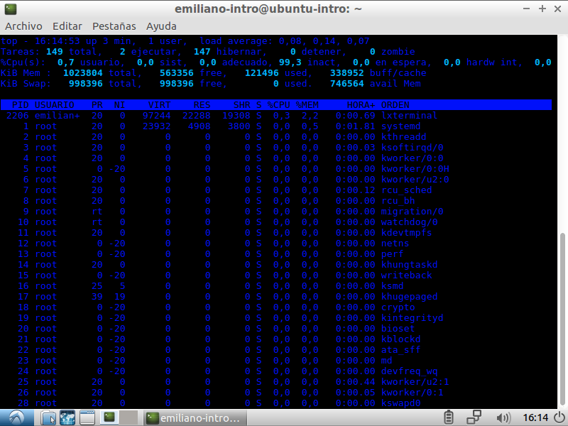

Por lo que veo, la funcion df nos muestra el espacio de la memoria secundaria. En mi dispositivo local muestra el porcentaje, en la virtual no.

El comando top, lo que muestra, es mostrar lo que se esta correndo en ese momento.